Муниципальное общеобразовательное учреждение
«Начальная общеобразовательная школа №8»

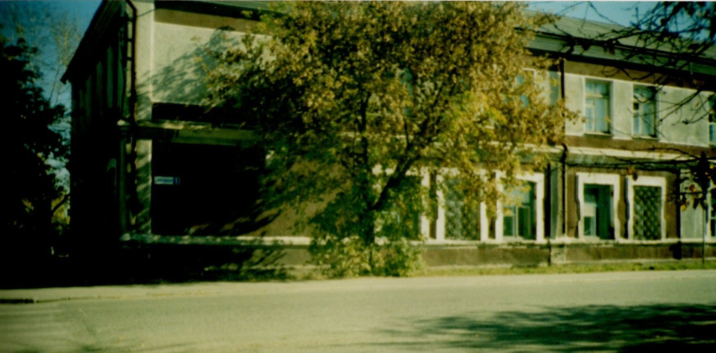

Модель
ученического самоуправления

Младшие школьники.

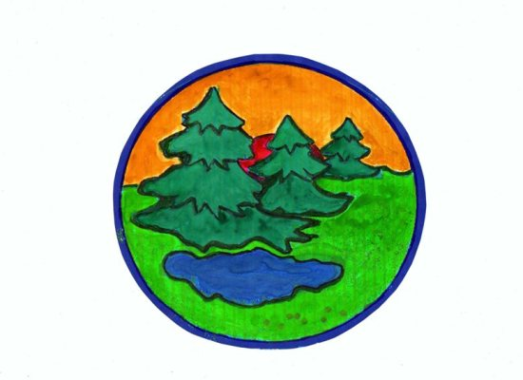
Автор: старшая вожатая
Кривотулова Л.В.

г. Камень – на – Оби
2009г.
Школьное самоуправление – система, при которой в школе активно действует механизм принятия решения самими учениками по важнейшим вопросам организации учебно–воспитательного процесса, контроля над ним и исполнения принятых решений.
Шишковец Т.А. Справочник социального педагога. – М.: ВАКО, 2005. – 208 с. – (Педагогика. Психология. Управление).

Модель ученического самоуправления в муниципальном общеобразовательном учреждении «Начальная общеобразовательная школа №8» построена в соответствии с Конституцией РФ, Концепцией о правах ребёнка, Федеральным законом «Об основных гарантиях прав ребёнка в РФ», Законом РФ «Об образовании»,
Основные нормативно – правовые документы: Устав школы, Положение об ученическом самоуправлении, Устав детской общественной организации.
При планировании работы школьного самоуправления учитываются решения педсоветов школы, решения Управляющего совета и родительских собраний.

Цели и задачи. Вектор развития школьного ученического самоуправления.

Стратегия модернизации российского школьного образования определила в качестве базовых целей начального образования принять следующие:

- охрана и укрепление физического и психического здоровья детей;
- сохранение и поддержка индивидуальности ребенка;
- развитие ребенка как субъекта отношений с людьми, миром и самим собой.

Исходя из этого, реальностью должен стать педагогически организованный процесс развития ребёнка.
Заинтересованность, любознательность и инициативность есть главные показатели развития младшего школьника.
Для решения данной задачи требуется создание следующих психолого-педагогических условий:
- Личностно-ориентированное взаимодействие взрослых с детьми.
- Полноценное общение ребенка со сверстниками, старшими и младшими детьми.
- Развивающие педагогические технологии, ориентированные на специфику возраста.
- Предметно-пространственная среда, стимулирующая коммуникативную, игровую, познавательную, физическую и другие виды активности ребенка, организованная в зависимости от возрастной специфики его развития.

Модель ученического самоуправления в муниципальном общеобразовательном учреждении «Начальная общеобразовательная школа №8» призвана создать данные психолого – педагогические условия и направлена на формирование ключевых компетентностей в сферах:
- гражданско – общественной, правовой, (выполнение ролей гражданина, избирателя,)
- самостоятельной познавательной деятельности, основанной на усвоении способов приобретения знаний из различных источников информации, в том числе внешкольных;
- коммуникационной,
- социально – трудовой, (в том числе умение оценивать собственные возможности, ориентироваться в нормах и этике трудовых взаимоотношений, навыки самоорганизации);
- бытовой, (включая аспекты собственного здоровья, заботы о близких, и проч.);
- культурно – досуговой деятельности, (включая выбор путей и способов использования свободного времени, культурно и духовно обогащающих личность).

Данная модель самоуправления создаёт условия для формирования:

- самостоятельности и способности к самоорганизации;
- умения отстаивать свои права, правовую культуру (знание основополагающих правовых норм и умение использовать возможности правовой системы государства);
- готовности к сотрудничеству, развитие способности к созидательной деятельности;
- толерантности, терпимости к чужому мнению; умение вести диалог, искать и находить содержательные компромиссы.
Развивающая цель образования предполагает развитие умения работать в команде, самостоятельно мыслить и действовать, самостоятельно решать повседневные задачи и проблемы.
Создавая данную модель, мы исходили из возможностей и возрастных особенностей младшего школьника.
Основные принципы деятельности:
гуманизм, толерантность, учёт возможностей и развитие способностей каждого участника.
В школе обучаются дети 7 – 11лет. В этом возрасте у них начинает проявляться самостоятельность, ответственность, чувство собственной значимости. Однако, в эту пору ещё высок авторитет старшего. Свойственная детям подражательность помогает усвоить пример, образец поведения. Младшим школьникам небезразличны события вокруг них, они склонны к проявлению своего «я». Дети этого возраста очень активны и с желанием откликаются на предложенные дела и роли. В данном возрасте начинает формироваться гражданское самосознание, появляется интерес к творческой деятельности, развивается познавательная активность учащихся. В то же время, младший школьник нуждается в заботе, поддержке, совете. Стиль поведения взрослых по отношению к детям: субъект – субъектные отношения .
«Сам!» - слово, в котором реализуются потребности и позиция, цели и мотивы, стимулы и ожидание доверия взрослого.

Механизм поведения личности в обществе.

Личность
Индивидуальные действия
Самосознание
Реакция окружающих на действия личности
Ожидание

Что может школьник 8 – 10 лет?
Младший школьник может
- выбрать командира
- выбрать актив класса
- предложить интересное дело
-дежурить в классе и в школе
-принять участие в творческих конкурсах, олимпиадах, соревнованиях
- может выбрать лучшие работы из предложенных
- может посчитать баллы за соревнования.
- может подчиняться определённым правилам
- может высказать и отстаивать свою точку зрения.

Участвуя в ученическом самоуправлении, младший школьник проходит этапы: подражание – частичная самостоятельность – относительная самостоятельность.

Формирование субъектов общественных отношений в модели ученического самоуправления

Мотивация общественной
деятельности
Общественное поведение
Ученик – индивидуальный уровень
Коллектив школы
Класс – группа
первичный коллектив
Актив класса - группы
Главный совет

Класс – группа – это первичный коллектив органов самоуправления. В классе работает актив. Группе представлена самостоятельность в решении организационных вопросов жизни класса – группы, планирования своей работы, исполнения решений,
Класс – группа
- выбирает актив,
- определяет срок действия органа самоуправления,
- количественный состав актива.
Класс – группа имеет право переизбирать досрочно отдельных членов актива в случае их некомпетентности, а так же нежелания исполнять данную роль.
Обязанности органа самоуправления
1. Защищать права учащихся своего класса в школе.
2.Представитель органа самоуправления обязан присутствовать на заседаниях
Главного совета и защищать интересы класса.
3. Доводить до сведения учащихся в его классе постановления Главного совета и организовать их выполнение.
Актив группы
Командир
Член Главного Совета
Библиотекарь
Цветоводы
Санитары
Оформители
Физрук
Помощники - организаторы

Командиры групп помогают классному руководителю в организации интересных дел в группе, направляют и контролируют работу актива группы.
Библиотекарь следит за порядком в классном уголке для чтения, следит за сохранностью книг, поддерживает связь с библиотекарем школы, предлагает для чтения интересные книги, проверяет сохранность учебников.
Цветоводы ухаживают за цветами в классе, помогают весной выращивать рассаду цветов. Делают интересные сообщения о жизни растений.
Санитары следят за порядком в классе, проветриванием, проверяют чистоту рук перед обедом в школьной столовой, делают сообщения о правилах гигиены.
Оформители помогают классному руководителю в оформлении уголка группы, заполняют календарь погоды, подбирают познавательный материал в уголок группы.
Физрук организовывает и проводит утреннюю гимнастику. Помогает проводить спортивные соревнования учителю физкультуры.
Помощники – организаторы помогают классному руководителю в проведении праздников, организовывают игры на переменах.
По желанию и возможности в группе могут быть фотокорреспонденты, которые фиксируют все интересные дела в группе, в конце года оформляют альбом интересных и добрых дел.
Таким образом, те или иные постоянные поручения в группе имеют до 60% общего количества учащихся в классе.
Остальные участники имеют временные поручения. Дети данного возраста, как правило, охотно выполняют свои обязанности.

Школа – это детско – взрослое сообщество, где ни один ребёнок не должен потеряться. Модель ученического самоуправления нашего образовательного учреждения учитывает возможности и желания каждого участника.

Состав Главного совета школьного самоуправления

Главный
совет
Командир организации «Родник»
2 педагога
Старшая
вожатая
Члены совета (по одному от группы).

Главный совет избирается путём открытого голосования сроком на 1год.
В состав Главного совета введены 3 взрослых, что целесообразно ввиду младшего возраста основных участников самоуправления (8 – 11лет).
Старшая вожатая работает, руководствуясь должностными обязанностями, определёнными Инструкцией.

Полномочия Главного совета.
Главный совет предлагает и утверждает план работы детской организации. Разрабатывает критерии оценки конкурсов, оценивает результаты конкурсов, выступает в роли эксперта при подсчёте баллов в соревнованиях между группами, отчитывается о результатах работы органов самоуправления на итоговой общешкольной линейке.

Главный совет защищает и отстаивает права каждого члена школьного коллектива. Каждый член школьного коллектива имеет право обратиться в Главный совет для решения своих вопросов.

Функции членов Главного совета
Командир организации выступает в роли лидера всех дел организации.
Члены Главного совета являются проводниками добрых дел организации, знакомят группы с планом работы организации и принятыми решениями Главного совета.

Старшая вожатая проводит методическую работу , проводит анализ результатов функционирования на практике модели ученического самоуправления, проводит опросы как метода сбора первичной информации, работает над усовершенствованием данной модели самоуправления.
2 взрослых члена совета:
1 - ведёт всю документацию,
2 – ведёт отчётность по принятию и расходованию денежных средств.
Взрослые участники органа самоуправления подчиняются общим требованиям и правилам, выступают в роли партнёров.

Функции Главного совета
Создание нормативно – правовой базы
Принятие и
исполнение решений
Разработка способов вовлечения в общественную жизнь
Управление
деятельностью групп и отдельных членов
Контроль за функционированием
модели
самоуправления

Главный
совет
При разработке модели ученического самоуправления в начальной школе предусмотрена:
постепенность перехода от игровой деятельности к осознанному, реальному участию в управлении
сбалансированность между совместной и самостоятельной деятельностью, между умением подчиняться и умением управлять
свобода выбора школьника участия или неучастия в управлении,
творческая и поисковая активность детей во всех сферах школьной жизни
организация школьной жизни, обеспечивающая ученику возможность выбора задания, способа его выполнения, темпа, партнёрства и проч.,
возможность расширения видов совместной деятельности с целью приобретения коммуникативного опыта.

Формы и методы участников и органов ученического самоуправления в процессе их деятельности.

Стимулирование интереса к участию в делах ученического самоуправления происходит через организацию активных форм и методов (концерты, игры, акции, творческие выставки). При этом формируются интеллектуальные умения, участники конструируют знания в рамках собственной поисковой деятельности. Интерес, хорошее настроение и желание способствуют успешности участников.

Основной формой деятельности является соревнование как между группами ,так и отдельными участниками.
Условия соревнования разработаны на Главном совете. Группы соревнуются под девизом: «Спешите делать добрые дела». Деятельность групп оценивается в баллах. За участие каждого ученика в каждом добром деле прибавляется 1 балл. За призовые места прибавляется от3 до10баллов в зависимости от сложности задач. Список дел заранее вывешивается на стенде. Оцениваются только те дела, в которых может принять участие каждый школьник. Данная модель позволяет проявить свои способности каждому школьнику как индивидуально, так и в группе.
Результаты каждого дела обязательно озвучиваются на общешкольной линейке. Объявляется количество набранных баллов каждой группой. Победители награждаются призами.
Ожидание поощрения и одобрения является хорошей мотивацией участия в добрых делах. За 1 четверть текущего года были поощрены сладкими призами и грамотами 46 участников ученического самоуправления. Это 32% от учащихся всей школы. Соревнование между группами рассчитано на 1 полугодие. Группа – победитель получит главный приз и переходящий вымпел победителя.

Одной из форм является общешкольная линейка.
Методические рекомендации проведения общешкольной линейки.
1.Литнейка должна быть краткой.
2. Линейку проводит командир организации
3. Время и место проведения линейки должно быть постоянным.
Вопросы, которые решаются на линейке:
- отчёт о работе органов ученического самоуправления. Кратко, в конце каждой четверти.
- подводятся итоги дежурства по школе классом – группой и передаётся вымпел дежурного по школе;
- командир организации раздаёт конверты с заданиями командирам групп;
- награждают группы – победители и отдельных участников.
- объявления.

Примеры активных форм, реализованных участниками и органами ученического самоуправления в школе за 1 четверть 2009г.
- Творческий конкурс «Учительница первая моя».
- Школьный проект «Книги для библиотеки»
- Акция «Милосердие»
- «Кормушка для птиц» - совместная работа с родителями
- Концерт для ветеранов труда в рамках месячника пожилого человека
- Творческая выставка флористики
- Соревнование «Весёлые старты»
Итоги подводились на Главном совете. Результаты озвучивались на общешкольных линейках.
Участники – победители награждались. (см. Приложение).
Интерактивные методы как модель открытого обсуждения является одним из главных методов в работе ученического самоуправления.
Наглядность – важный и необходимый метод. В школе оформлен стенд ученического самоуправления, где участник может ознакомиться с решениями Главного совета, планом работы, условиями соревнований, победителями конкурсов.
На данном стенде размещена схема соревнования между группами с количеством набранных баллов каждой группой. Здесь же размещена «Наша школьная газета» и материалы детской общественной организации «Родник».
Дежурство по школе. Одна из форм ученического самоуправления. Участникам нравится эта форма работы. В дежурстве по школе принимает участие каждый школьник. У дежурного есть знак отличия – пилотка. Определены посты дежурства. Дежурный имеет право делать замечания нарушающим порядок в школе, следит за наличием сменной обуви. Дежурный класс – группа организовывает подвижные игры на переменах. Дежурство устанавливается сроком на одну неделю. Командир группы отчитывается о результатах дежурства на общешкольной линейке (обязательно отмечаются лучшие дежурные) и передаёт вымпел дежурного по школе следующей группе. Вымпел дежурного по школе находится на двери дежурного класса.

Взаимодействие ученического самоуправления с другими органами управления.
Орган ученического самоуправления сотрудничает с Управляющим советом школы.
При планировании работы школьного самоуправления учитываются решения педсоветов школы, решения Управляющего совета и родительских собраний.
В управляющий совет введена старшая вожатая. Таким образом, член Главного совета имеет возможность участия в принимаемых решениях Управляющего совета.
Родители участвуют в делах ученического самоуправления не только через Управляющий совет, но и лично поддерживают инициативы ребёнка, принимают участие в общих делах, оказывают финансовую поддержку органам самоуправления.

Финансирование идёт через добровольные пожертвования родителей. Отчёт перед Управляющим советом о тратах денежных средств возлагается на взрослого члена Главного совета.

Участие в ученическом самоуправлении создаёт условия для развития школьника через предоставление возможностей для инициативного построения связей и отношений с миром, включение его в совместную деятельность, развитие детской индивидуальности. Данная модель самоуправления является детско – взрослым сообществом, соответствует возрастным особенностям развития младшего школьника. Оптимальной атмосферой для совместного участия в делах является сотрудничество. Оптимальной позицией взрослого, обеспечивающая возрастосообразный тип общения является позиция старшего товарища, помогающего в решении проблем, принимающего взгляды ребёнка на ту или иную ситуацию. Взрослый инициирует и поддерживает инициативы ребёнка – участника общественных отношений. Взрослый вместе с ребёнком участвует в делах школьного самоуправления. Родители участвуют в жизни организации., поддерживают инициативы ребёнка

По результатам устных опросов участников ученического самоуправления, родителей и педагогов школы, модель предлагаемого ученического самоуправления оправдала своё существование в данном образовательном учреждении, оказалась жизнеспособной и достаточно эффективной.

